

Графический материал к дипломной работе на тему: Формирование конкурентных преимуществ туристической фирмы

СОДЕРЖАНИЕ
ВВЕДЕНИЕ 3
1.ТЕОРЕТИЧЕСКАЯ ЧАСТЬ 6
1.1. Понятие конкурентных преимуществ и конкурентоспособности предприятия 6
1.2. Основные методы оценки конкурентных преимуществ фирмы 12
1.3. Государственное регулирование туристического рынка на федеральном, региональном и муниципальном уровнях в РФ 18
Выводы 24
2. АНАЛИТИЧЕСКАЯ ЧАСТЬ 26
2.1. Общая характеристика туристической фирмы 26
2.2. Анализ регионального рынка туристических услуг 42
2.3. Анализ конкурентных преимуществ туристической фирмы 45
Выводы 54
3. ПРОЕКТНАЯ ЧАСТЬ 55
3.1.Дерево целей проекта по повышению конкурентных преимуществ фирмы 55
3.2. Разработка мероприятий по повышению конкурентных преимуществ фирмы 58
3.3. Оценка экономической эффективности мероприятий по повышению конкурентных преимуществ фирмы 68
Выводы 74
4. ТЕХНОЛОГИЧЕСКАЯ ЧАСТЬ 76
Выводы 80
5. ОХРАНА ТРУДА И БЕЗОПАСНОСТЬ ЖИЗНЕДЕЯТЕЛЬНОСТИ 82
Выводы 87
ЗАКЛЮЧЕНИЕ 89
СПИСОК ЛИТЕРАТУРЫ 92
ПРИЛОЖЕНИЯ 100

КОНКУРЕНЦИЯ
состязательность на рынке

как элемент рыночного механизма, который позволяет уравновесить спрос и предложение(с точки зрения классической экономической теории)

соперничество, соревнование, состязанием (в переводе с латинского)

бегать, бега, совместные бега с соперником (в переводе с французского)

соперничество хозяйствующих субъектов, при котором самостоятельными действиями каждого из них исключается или ограничивается возможность каждого из них в одностороннем порядке воздействовать на общие условия обращения товаров на соответствующем товарном рынке(ФЗ "О защите конкуренции")

КОНКУРЕНТОСПОСОБНОСТЬ ОРГАНИЗАЦИИ
быть способным к конкуренции
это философия работы в условиях рынка, ориентирующая на: понимание нужд потребителя и тенденций их развития; знание поведения и возможностей конкурентов; знание состояния и тенденций развития рынка; знание окружающей среды и ее тенденций; умение создать такую услугу и так довести ее до потребителя, чтобы потребитель предпочел его услуге конкурента.

понятие, означающее соответствие производимых компанией товаров и услуг условиям рынка, конкретным требованиям потребителей не только по своим качественным, техническим, экономическим, эстетическим характеристикам, но и по коммерческим и иным условиям его реализации, включающим в себя такие понятия, как цена, сроки поставки, каналы сбыта, сервис, реклама.

это свойство объекта, характеризующееся степенью реального или потенциального удовлетворения им конкретной потребности по сравнению с аналогичными объектами, представленными на данном рынке.

Рисунок 1.1.1- Различные подходы к определению понятия конкуренции и конкурентоспособности.
Основные типы конкурентных рынков
Совершенная конкуренция

существует в таких сферах деятельности, где действует достаточно много мелких продавцов и покупателей идентичного (одинакового) товара и услуги, и поэтому ни один из них не в состоянии повлиять на цену товара.

Монополия

является полным антиподом совершенной конкуренции. Здесь существует только один продавец, причем он производит товар или услугу, не имеющий близких заменителей.

Монополистическая конкуренция

это относительно большое количество производителей, предлагающих похожую, но не идентичную (с точки зрения покупателей) продукцию. В отличие от совершенной конкуренции монополистическая предполагает, что каждая фирма продает особый тип товара, который отличается качеством, оформлением, престижностью, благодаря чему у потребителя складываются «неценовые предпочтения».

Олигополия

является преобладающей формой современной рыночной структуры. Термин «олигополия» применяется в экономике для описания рынка, на котором существуют несколько фирм, отдельные из которых контролируют значительную долю рынка. На олигополистическом рынке конкурируют между собой несколько крупных фирм (от трех до пяти) и вступление на этот рынок новых фирм затруднено.

Рисунок 1.1.2- Основные типы конкурентных рынков.
Основные факторы конкурентоспособности предприятия сферы услуг

качество услуги
уровень квалификации персонала и менеджмента

ассортиментная политика организации
наличие и доступность источников финансирования

наличие эффективной стратегии маркетинга и сбыта
устойчивость финансового положения организации

Другие факторы
ценовая политика фирмы и система стимулирования продаж

занимаемая доля предприятия на рынке предоставления услуг

Рисунок 1.1.3- Факторы конкурентоспособности предприятия сферы услуг.

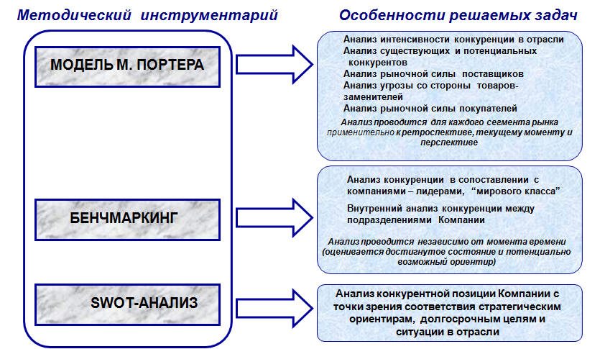

Рисунок1.2.1-Методический инструментарий для оценки конкурентоспособности.

Рис.1.2.2- Модель «Пять сил конкуренции» по М. Портеру.

Виды бенчмаркинга и их характеристика
Бенчмаркинг конкурентоспособности

измерение характеристик предприятия, исследования специфических продуктов, возможностей процесса или административных методов и сопоставление их с характеристиками конкурентов.

Внутренний бенчмаркинг
сопоставляются характеристики производственных единиц со схожими бизнес-процессами внутри организации

Функциональный бенчмаркинг

сравниваются определённые функции двух или более организаций в том же секторе

Бенчмаркинг процесса

сравниваются показатели определённых процессов и ограниченных функций с предприятиями у которых лучшие характеристики в аналогичных процессах.

Рисунок 1.2.3- Виды бенчмаркинга и их характеристика.
Таблица 1.2.1-Матрица SWOT-анализа
 | Положительное влияние | Отрицательное влияние
Внутренняя среда | Strengths (свойства проекта или коллектива, дающие преимущества перед другими в отрасли) | Weaknesses (свойства, ослабляющие деятельность предприятия)
Внешняя среда | Opportunities (внешние вероятные факторы, дающие дополнительные возможности по достижению цели) | Threats (внешние вероятные факторы, которые могут осложнить достижение цели)

Законодательная власть
Исполнительная власть
Судебная власть
Федеральный уровень
Федеральное собрание РФ
Правительство РФ
Конституционный суд
Верховный суд РФ
Совет Федерации
Министерство культуры РФ

Государственная Дума
Федеральное агентство по туризму (Ростуризм)
Высший арбитражный суд РФ

Региональный уровень
Законодательное собрание СПб
Губернатор СПб
Уставный суд СПб
Управление судебного Департамента СПб
Правительство СПб
Городской суд СПб
Комитет по развитию туризма
Федеральный арбитражный суд Северо-Западного Федерального округа
Администрация губернатора СПб

Муниципальный (Местный уровень)
Администрация Петроградского района СПб
Арбитражный суд СПб и Ленинградской области

МО Кронверкское
Петроградский районный суд

Администрация филиала турфирмы «Горячие туры»

Судебный участок № 23

Рисунок 1.3.1– Государственное регулирование филиалом туристского предприятия «Горячие туры».
Функции и методы государственного регулирования туризма
Общая организация и правовая регламентация туристской деятельности
введение единых понятий, определений, -процедура заключения сделок, договоров, -получение виз, -порядок прохождения границы и провоза товара

Планирование развития туризма
разработка общих стратегий и концепций развития туризма, регулирование пространственного размещения объектов туризма, планирование развития инфраструктуры

Регулирование отдельных видов деятельности
лицензирование, стандартизация, сертификация

лицензирование, стандартизация ,сертификация, издание памяток туриста, страхование
Обеспечение безопасности туризма

Кадровое обеспечение туризма
создание стандартных государственных программ для системы непрерывной подготовки кадров для сферы туризма, содействия организации повышения квалификации работников турпредприятий

Обеспечение научных исследований туристского рынка
маркетинговые исследования на туррынке, создание национальных центров изучения туризма, информационное обеспечение турпредприятий

Поддержка внешнеэкономической деятельности турфирм
создание представительств и филиалов за границей, -заключение международных договоров, -участие в разрешении конфликтов, реклама национальных турпродуктов

создание правил, законов, условий экономического стимулирования по охране и восстановлению природных ресурсов, реставрации исторических памятников, - распределение туристской ренты, -финансирование учреждений культуры
Обеспечения охраны окружающей среды и исторических памятников

Создания благоприятного имиджа страны, региона
маркетинг, -реклама, информационно-аналитическая пропаганда (издание карт, видеофильмов и т д ), -налогообложение, -инвестирование

Контроль и надзор
текущий контроль, аудит, мониторинг международной конкурентоспособности, национальных турпродуктов

Рисунок 1.3.2- Функции и методы государственного регулирования туризма.



Рисунок 2.1.1- Бренд компании «Горячие туры».

Преимущества и недостатки индивидуального предпринимателя

Основные преимущества ИП

-упрощенность процессов создания и ликвидации бизнеса
-свободное использование собственной выручки.
-не платится налог на имущество, используемое в предпринимательской деятельности
-упрощенный порядок ведения учета результатов хозяйственной деятельности и предоставления внешней отчетности
-упрощенный порядок принятия решений (не требуется собраний, протоколов и т. п.)
-заработанные деньги возможно свободно тратить без дополнительного налогообложения (9% на дивиденды)

Основные недостатки ИП

-отвечает по обязательствам своим имуществом
-не может получать некоторые лицензии (например, на розничную торговлю алкоголем, некоторыми лекарствами или сильнодействующими ядами).
-согласно сложившейся практике, некоторые крупные (и не очень) компании отказываются работать с ИП (индивидуальным предпринимателем).
-не подходит для совместного ведения бизнеса.
-требуется постоянное личное участие, так как нельзя назначить «директора».
- Индивидуальный предприниматель не может быть «реорганизован» в юридическое лицо, например, в товарищество с ограниченной ответственностью.
- Индивидуальный предприниматель, работающий по патенту, не вправе принимать на работу наемных работников.
-Затруднено в рамках одного предпринимательского дела объединение капиталов нескольких лиц. Хотя и существует такая форма совместного предпринимательства как простое товарищество, в которое могут объединиться несколько индивидуальных предпринимателей, такое объединение юридическим лицом не считается.

Рисунок 2.1.2-Преимущества и недостатки индивидуального предпринимателя.

.
Преимущества заключения договора франчайзинга с компанией «Горячие туры»
Надежно
Крупнейшее туристическое объединение, заключающее договоры франчайзинга, 10 лет на рынке. На партнеров, решивших купить туристическую франшизу, не возлагаются обязательства по достижению определенного объема продаж. Фирмы, развивающие бизнес на условиях франшизы, остаются независимыми.

Существует Единый расчетный центр, а также центр расчетов и бронирования Natalie Tours. На базе Управляющей компании проводится обучение и повышение квалификации сотрудников фирм, ведущих бизнес в рамках франшизы. Организациям-партнерам предоставляется возможность автоматизировать работу своего бизнеса и получить доступ к современным системам поиска и продажи туров. Увеличение объемов продаж фирм, заключивших договор ведения бизнеса по франшизе, составляет до 30% благодаря узнаваемости бренда. Договор на покупку готового бизнеса и дальнейшие условия сотрудничества в рамках франчайзинга заключается на индивидуальных условиях. Более 30 туроператоров предоставляют максимальную комиссию от продаж.
Удобно

Фирмы, развивающие бизнес по франшизе, получают дополнительный приток клиентов и рост продаж за счет работы call-центров в Москве, области и регионах.
У партнеров по бизнесу есть возможности для оказания дополнительных услуг благодаря участию в программах страхования клиентов, продаже туристических сим-карт ГудЛайн, бронировании авиа - и ж/д билетов, подписке туристов на sms-рассылки и т.д.
Фирмам, работающим с нашей компанией в рамках договора совместного развития бизнеса на условиях франчайзинга, предоставляются персональная страница на сайте www.hott.ru и бесплатный почтовый ящик.
Управляющая компания регулярно проводит распределение между партнерами по бизнесу бесплатных рекламных туров.
Выгодно

Безопасно
Компания поддерживает организации, работающие с ней на условиях франчайзинга, в решении финансовых и юридических вопросов ведения бизнеса.

Рисунок 2.1.3- Преимущества франшизы с компанией «Горячие туры».

рис.2.1.5.
Директор туристической фирмы

Менеджеры по продаже туров
Водитель

Менеджеры визового отдела
Уборщица производственных помещений

Менеджеры по работе с поставщиками
Секретарь

Рисунок 2.1.5- Организационная структура филиала компании «Горячие туры»

.
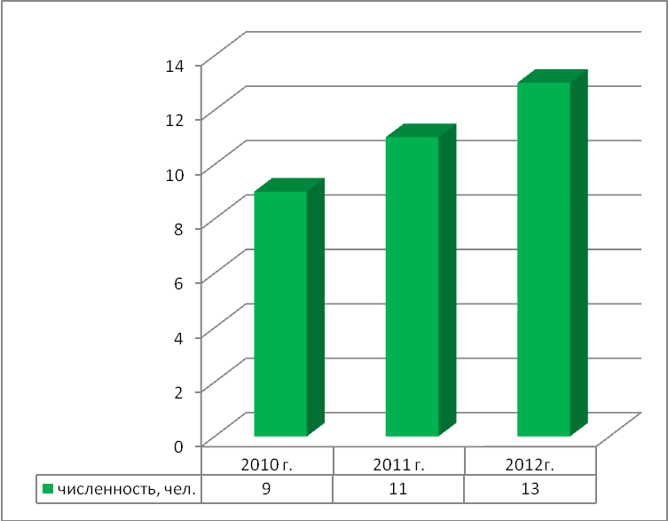

Рисунок 2.1.6-Динамика численности работников туристической фирмы с 2010-2012 г.г.
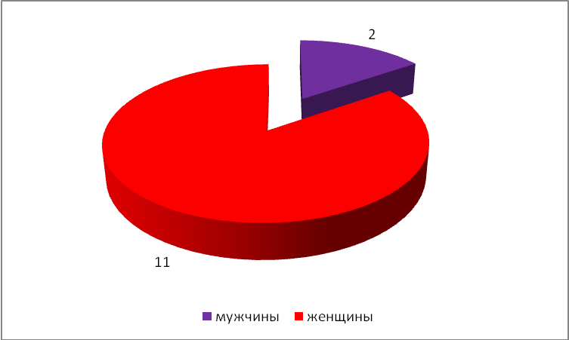

Рисунок 2.1.7- Структура работников туристической фирмы по полу в 2012 г.

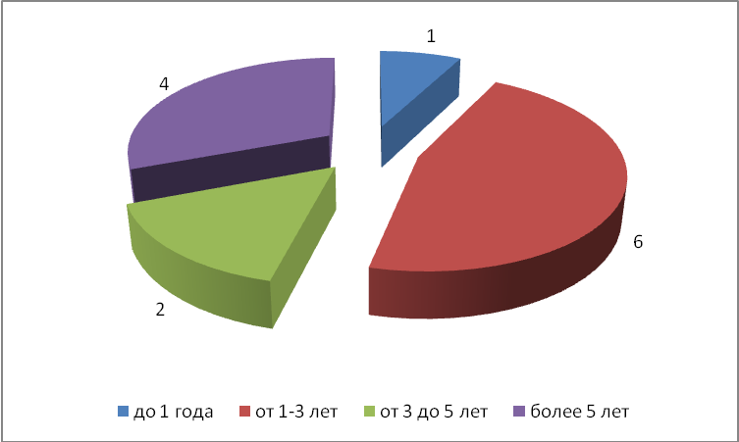

Рисунок 2.1.8- Распределение работников по стажу работы туристической фирмы в 2012 г.
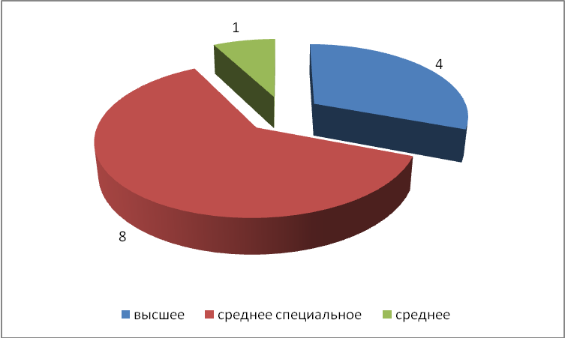

Рисунок 2.1.9- Распределение работников по уровню образования на туристическом предприятии в 2012 г.

Таблица 2.1.2- Динамика основных финансово-экономических показателей туристической фирмы с 2010-2012 г.г.
№ п/п | Показатели | 2010,т.р. | 2011,т.р. | 2012.т.р. | Отклонение в абсолютном выражении (тыс.руб.) |  | Отклонение в относительном выражении  (%)
 |  |  |  |  | 2011 к 2010 | 2012 к 2011 | 2011 к 2010 | 2012 к 2011
1 | Общая стоимость капитала | 344 | 762 | 1393 | +418 | +1049 | 221,5 | 182,8
2 | Стоимость собственных средств | 73 | 654 | 1280 | +581 | +626 | 895,8 | 195,7
3 | Стоимость заемных средств | 271 | 108 | 113 | -163 | +5 | 39,85 | 104,6
4 | Стоимость основных фондов | 122 | 245 | 347 | +123 | +102 | 200,8 | 141,6
5 | Выручка | 7688 | 8541 | 9541 | +853 | +1000 | 111,1 | 111,7
6 | Себестоимость продаж | (6876) | (7691) | (8621) | +815 | +930 | 111,8 | 112,1
7 | Валовая прибыль (убыток) | 812 | 850 | 920 | +38 | +70 | 104,7 | 108,2
8 | Прибыль (убыток) от продаж | 711 | 726 | 783 | +15 | +57 | 102,1 | 107,8
9 | Чистая прибыль (убыток) | 569 | 581 | 626 | +12 | +45 | 102,1 | 107,7
10 | Фонд оплаты труда | 2819 | 3722 | 4602 | +903 | +880 | 132,0 | 123,6
11 | Численность рабочих (штатных сотрудников) | 9 | 11 | 13 | +2 | +2 | 122,2 | 118,8
12 | Среднемесячная ЗП | 26,1 | 28,2 | 29,5 | +2,1 | +1,3 | 108,0 | 104,6
13 | Рентабельность производства (с.7/с.6)х100 | 11,81 | 11,05 | 10,67 | -0,76 | -0,38 | - | -
14 | Рентабельность продаж (с.8/c.5)х100 | 9,24 | 8,50 | 8,21 | -0,74 | -0,29 | - | -
15 | Производительность труда (с.5/c.11) руб./чел | 854,22 | 776,5 | 733,9 | -77,7 | -42,6 | 90,90 | 94,51
16 | Фондоотдача (с.5/с.4) | 63,0 | 34,86 | 27,49 | -28,1 | -7,37 | 55,3 | 78,9
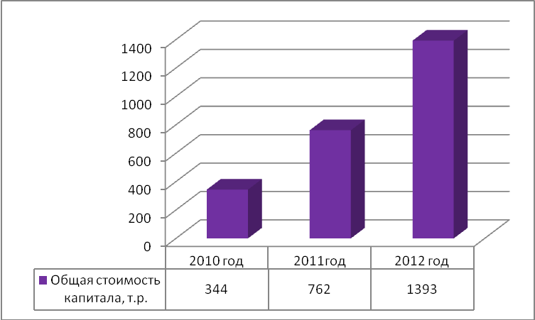

.

Рисунок 2.1.10- Динамика капитала предприятия с 2010-2012г.г.
1.
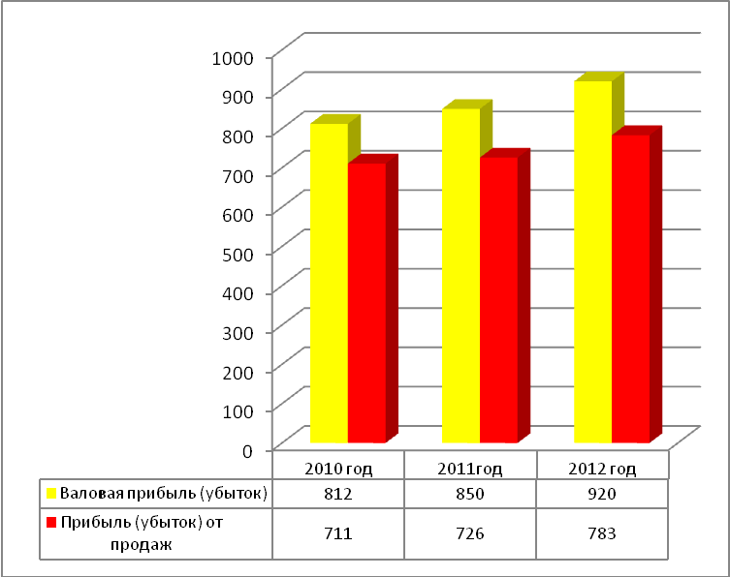

Рисунок 2.1.11- Динамика валовой прибыли и прибыли от продаж с 2010-2012г.г.

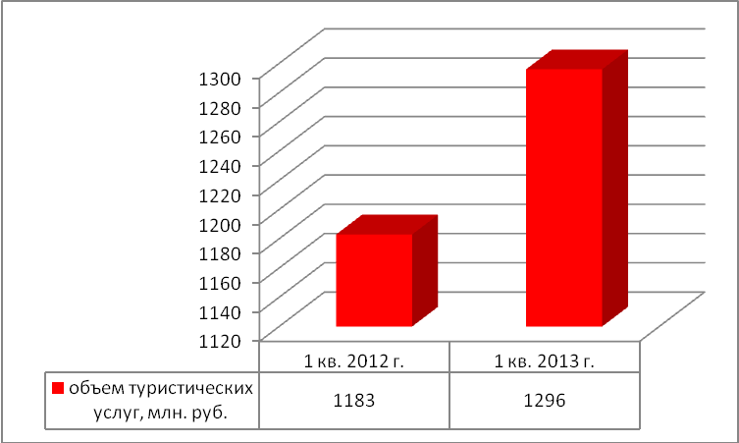

Рисунок 2.2.1- Объем оказанных туристических услуг в Санкт-Петербурге в 1 квартале 2012-2013 г.г.[82].
. [65]
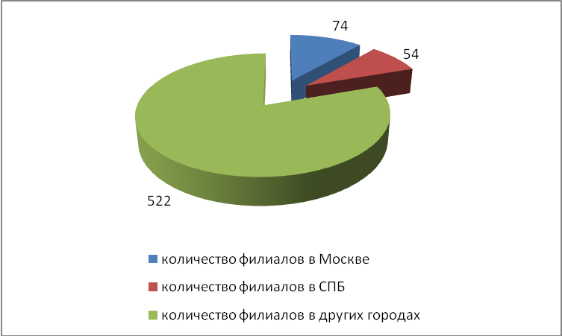

Рисунок 2.2.2-Количество филиалов «Горячие туры» в Москве(и области) и Санкт-Петербурге(и области) по данным на 2012 г.
.
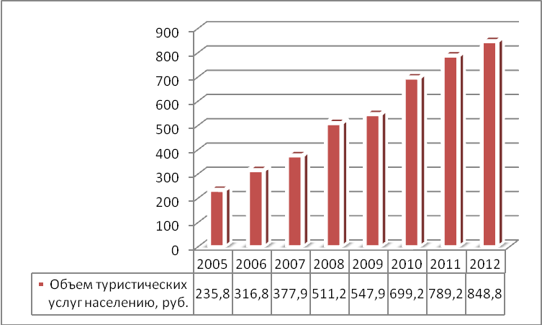
Рисунок 2.2.3- Динамика объема туристических услуг населению (на душу населения) в России с 2005-2012 г.г.[76]
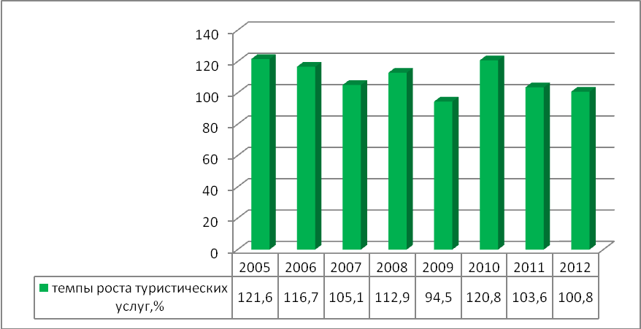
Рисунок 2.2.4-Темпы роста туристических услуг населению в России по отношению к предыдущему году с 2005-2012 г.г.[76]

Таблица 2.3.1-Анализ внешней среды филиала туристической компании «Горячие туры»
Фактор | Возможность | Угроза
Политические и правовые факторы | Стабильная политическая ситуация в стране.  Существуют нормативно-правовые акты, регулирующие деятельность малых предприятий; а также деятельность франчайзинга. Государственное регулирование туристической деятельности осуществляется как на федеральном, так и на региональном и муниципальном уровне. | Несовершенство государственной политики в области инвестирования.  Неэффективная практика исполнения существующего законодательства.  Несовершенство законодательства по франчайзингу, нет ни одного закона, регулирующего франчайзинговую деятельность. Слабая поддержка малого предпринимательства в России
Экономические факторы | Существенное замедление темпов инфляции.  Рост покупательной способности рубля.  Понижение курса доллара и его стабилизация.  Продолжение экономического роста экономики.  Улучшение деятельности банковской системы и кредитование малого бизнеса.  Повышение доходов населения | Повышение цен на энергоносители и арендной платы  Недостаточная для устойчивого роста инвестиционная активность.  Уменьшение объемов прибыли предприятий и организаций.  Снижение рентабельности производства вследствие опережающего роста издержек по сравнению с объемами производства.  Неблагоприятный деловой климат.  Сильное падение объемов капиталовложений, опережающее по своим темпам производственный спад.
Социальные факторы | Рост реальных денежных доходов населения. Рост числа квалифицированных специалистов вследствие повышенного внимания молодёжи к образованию.  Изучение и применение зарубежного опыта и использование эффективных методов управления человеческими ресурсами. Особое внимание уделяется совершенствованию системы трудовых отношений на основе социального партнёрства и реформирования трудового законодательства. | Рост суммарной задолженности по заработной плате.  Социальная незащищённость населения.  Отсутствие благоприятных экономических условий, позволяющих гражданам обеспечивать высокий уровень социального потребления.  Высокие налоговые выплаты и отчисления в фонды социального страхования .  Падение рождаемости населения, снижение количества трудоспособного населения и др.
Технологические факторы | Появление современных технологий работы с клиентами туристических компаний  Вложение инвестиций в усовершенствование технологий работы с клиентами  Внедрение программ информатизации и развития экономической деятельности на основе интернет-технологий и иных современных информационных технологий, системы электронной коммерции. В связи с развитием платежных систем и интернет услуг, потребители имеют возможность оплачивать и заказывать услуги в режиме онлайн. | Возможность использования конкурентами современных технологий , применяемых при работе на предприятиях сферы услуг.  Разработка конкурентами наиболее эффективных технологий по работе с потребителями.  Развитие рынка электронной коммерции позволяет развиваться компаниям любой сферы услуг в сети Интернет и вызывает рост конкуренции в онлайн пространстве.
ПОСТАВЩИКИ:
Угроза: Компании поставщики услуг (гостиницы и иные средства размещения, транспортные компании и др.) для фирмы «Горячие туры», могут отказываться сотрудничать по тем или иным причинам

.

СОПЕРНИЧЕСТВО МЕЖДУ ФИРМАМИ

Высокие темпы роста рынка туристических услуг
Увеличение числа конкурентов и их возможностей
Рост услуг, предоставляемых другими компаниями

КОНКУРЕНТЫ:

Большое число конкурентов на рынке туристических услуг

ЗАМЕНИТЕЛИ:

Заменителями являются услуги других туристических компаний

ПОТРЕБИТЕЛИ:

Угроза: Переключение потребителей на услуги других туристических компаний
Возможности: выход на новые рынки (открытие новых филиалов в других городах под брендом Горячие туры); поиск других франшиз- более выгодных для компании, повышение качества услуг фирмы и др.

Рисунок 2.3.1- Модель Портера на примере филиала туристической компании «Горячие туры».

Таблица 2.3.2- Качественный анализ факторов среды прямого воздействия на туристическую фирму «Горячие туры»
Факторы | Возможности | Угрозы
Поставщики | На основе анализа имеющихся поставщиков определять наиболее выгодных и перспективных.  Поиск новых более качественных поставщиков для туристической компании | Недостаточный уровень обслуживания со стороны поставщиков. Отказ поставщиков предоставлять услуги по тем или иным причинам.
Конкуренты | Возможность оказывать услуги на высоком уровне по сравнению с конкурентами | Увеличение числа конкурентов.  Конкуренты постоянно расширяют ассортимент услуг и повышают качество обслуживания  Возможность переключения потребителей на конкурентов.
Потребители | Рост потребности населения в туристических услугах высокого качества | Потребность в высококачественных туристических продуктах.  Заинтересованность потребителя в низких ценах.  Нестабильное финансовое положение потребителей.
Таблица 2.3.3- Количественная оценка факторов внешней среды прямого воздействия на туристическую компанию «Горячие туры»
Факторы | Важность для отрасли  X | Влияние на организацию  Y | Направленность влияния  Z | Степень важности  S=X*Y*Z
Поставщики | 2 | 1 | -1 | -2
Конкуренты | 3 | 3 | +1 | +9
Покупатели | 3 | 2 | +1 | +6

Таблица 2.3.4-Оценка потенциала внутренней среды филиала предприятия «Горячие туры»
№ п/п | показатели | Сильные стороны | Слабые стороны
1 | Цели и задачи предприятия | Перед организацией стоит цель -получение прибыли. Задачами являются- удовлетворение потребности населения в туристическом отдыхе на воском уровне. | Не все задачи выполняются точно в срок, не изучается спрос потребителей, отсутствует система оценки лояльности потребителей, поэтому оценить удовлетворенность туристов и на сколько хорошо выполняются задачи нельзя.
2 | Структура предприятия | Имеется четкая структура управления, все работники находятся в подчинении у директора компании | Недостаточно менеджеров по продажам туристических продуктов, отсутствует собственный отдел маркетинга, отдел кадров, предприятие небольшое
3 | Кадры | Имеются работники с опытом работы и с высшим образованием | Текучка кадров, не все имеют высокий образовательный уровень
4 | Менеджмент, маркетинг | Активная реклама в сети интернет, имеется сайт компании, филиал работает по стандартам сети «Горячие туры», офис оформлен согласно договора франчайзинга, имеется вывеска | Отсутствует система проверки качества предоставления услуг туристической компанией, не проводятся опросы потребителей, не изучаются динамика и анализ жалоб туристов вернувшихся из тура и др.
5 | Производство, ассортимент услуг | Широкий ассортимент предоставляемых туристических продуктов, имеется сайт компании, раскрученный бренд «Горячие туры». | Падает производительность труда. Компания работает под брендом «Горячие туры» поэтому не разрабатывает самостоятельно туристические продукты, не управляет ценовой политикой.
6 | финансы | Наблюдается рост выручки и прибыли компании. Компания имеет собственные средства для развития. | Недостаток финансов для развития филиала предприятия, прибыль не высокая, рентабельность снижается.

Таблица 2.3.5 -SWOT – анализ филиала предприятия «Горячие туры»
Сильные стороны (Strengths)  Четкая организационная структура управления предприятием  Существует система мотивации работников  Работники выполняют свои обязанности на основании должностных инструкций  Применяется средняя стратегия ценообразования  Ежегодный рост прибыли,  Широкий ассортимент туров  Известность бренда «Горячие туры»  Долгое время на рынке туристических услуг  Потребность в туристических услугах большого количества населения | Возможности (Opportunities)  Привлечение на работу в организацию наиболее квалифицированных кадров, имеющих высшее образование и опыт работы;  Перспективы быстрого роста туристического предприятия;  Повышение качества обслуживания населения;  Расширение географии сбыта услуг (увеличение торговых точек, открытие новых офисов).
Слабые стороны (Weaknesses)  Недостаток финансовых ресурсов для развития предприятия (филиала Горячие туры);  Филиал работает под брендом «Горячие туры» и не должен работать согласно стандартам и правилам сети «Горячие туры»;  Не изучаются предпочтения потребителей  Низкая квалификация кадрового потенциала;  Высокая текучесть кадров;  Большинство работников имеют небольшой опыт работы  Зависимость от спроса на рынке. | Угрозы (Threats)  Спад цен на туристические услуги  Уменьшение количества клиентов  Снижение прибыли, рентабельности, производительности  Появление новых конкурентов и их сильные управленческие подходы к качеству обслуживания потребителей.

Цель: Повышение конкурентных преимуществ филиала туристической фирмы «Горячие туры»

1.1.Совершенствование кадровой политики
1.2.Улучшение претензионной работы с потребителями

Принимать на работу персонал имеющих высшее образование
статистика и аналитика претензий

выявление узких мест

Принимать на работу персонал имеющих опыт работы от 3 и более лет

усовершенствование технологий работы

1.3.Повышение уровня удовлетворенности
изменение методологических материалов

Разработать анкеты, проводить опросы клиентов и др.

1.4.Совершенствовать аудит сервиса

Проводить внутренние и внешние проверки работы персонала(«Mystery shopping»)

выявление наиболее востребованных туристических продуктов

выявление трудных для клиентов моментов при общении с сотрудниками организации (менеджерами по продажам).

знание сотрудниками продуктов и услуг

навыки выявления потребностей клиента

1.5.Совершенствование автоматизации системы обслуживания
соответствие установленных стандартов

Внедрение новейших программных продуктов CRM – систем.

клиентоориентированность сотрудников

Рисунок 3.1.1.-Дерево целей проекта по повышению конкурентных преимуществ филиала компании «Горячие туры».

Рекомендации для повышения конкурентных преимуществ туристической компании

Для совершенствования претензионной работы, на сайте компании разработать функцию по приему жалоб и предложений, чтобы потребители в режиме онлайн могли подать жалобу. Необходимо проводить анализ жалоб, сравнивать в динамике коэффициенты жалобоподажи клиентов, следить за снижением жалоб.
Претензионная работа

Разработать анкеты- опросники по проведению опроса для клиентов. Высылать анкеты для заполнения постоянным клиентам. Также необходимо проводить анкетирование потребителей на сайте компании, разработав для этого специальные опросники, направленные на изучение предпочтений потребителей.
Опросы клиентов и сотрудников

Аудит сервиса

Для совершенствования внутренних проверок, необходимо разработать Стандарты обслуживания; проводить проверки с периодичностью 1 раз в квартал

внутренние проверки

Для совершенствования внешних проверок внедрить программу («Mystery shopping»)- которая позволит увеличить товарооборот и повысит качество обслуживания в 3-5 раз
внешние проверки
(«Mystery shopping»)

Необходимо для удержания клиентов компании, автоматизировать систему взаимоотношений с клиентами с помощью программы РосБизнесСофт CRM
Автоматизация системы взаимоотношений с клиентами на предприятии

Рисунок 3.2.1- Характеристика мероприятий для повышения конкурентных преимуществ филиала туристической компании «Горячие туры».

